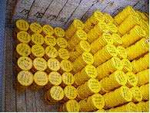

照片1-第一類桶檢整後回貯
照片2-第二類桶檢整後回貯

照片3-第三類桶檢整後回貯
照片4-第四類桶檢整後回貯

照片5－取出單元
照片6－大遮蔽物件
取出單元

